Chapitre 2 – Géographie : Comment les grandes villes s’organisent et se connectent au monde ?

Etude de cas N°2 : Hong Kong (Chine), une métropole ouverte sur le monde

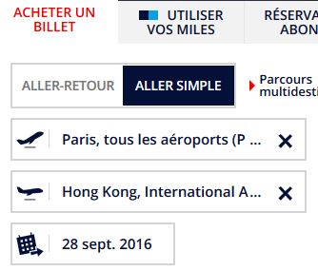
1ère étape – objectif : se repérer et comprendre le transport aérien
- Allez sur le site d’Air France www.airfrance.fr/ et simulez un achat de billet « Aller simple » pour Hong Kong à partir de Paris.
- Choisissez un vol direct.
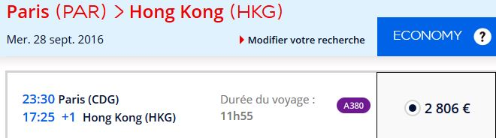

Q1 – Quel est le temps de vol direct entre Paris et Hong Kong ?
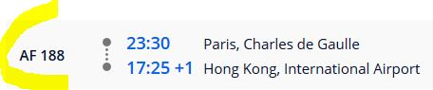
- Sélectionnez un vol direct et notez l’indicatif de vol (2 lettres et 4 chiffres) puis allez sur le site https://fr.flightaware.com/ et entrez l’indicatif dans l’encadré.
- Nommez sur votre planisphère la ville de Hong Kong et tracez le trajet du vol Paris-Hong Kong
- Dans le même encadré, entrez désormais HKG

Q4 - Entourez les régions d’où proviennent et où vont la grande majorité des vols qui viennent et qui partent de cet aéroport.
Q5 – Complétez le croquis et sa légende

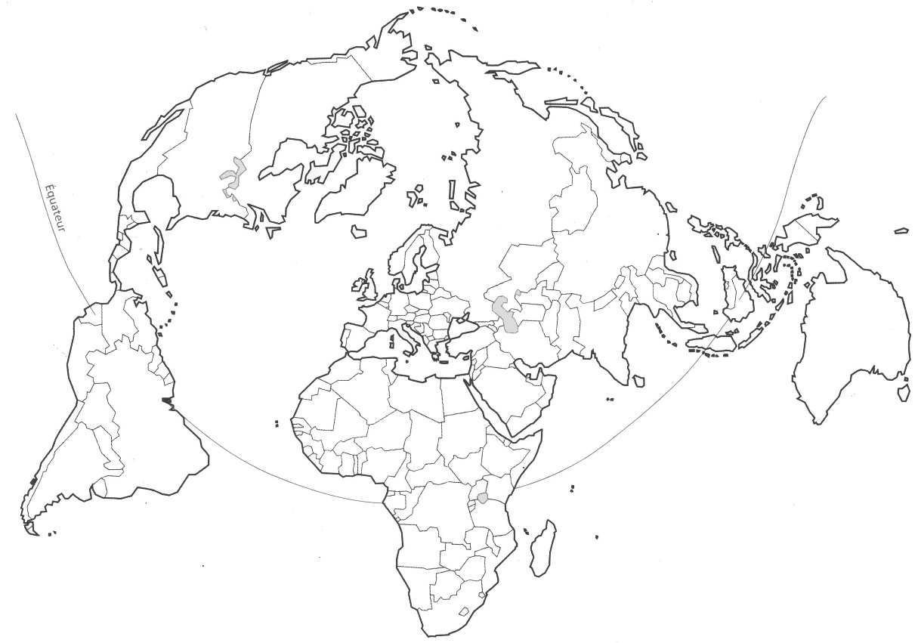
Légende :
Les villes étudiées par la classe
Pays des villes étudiées
Trajet du vol _______ du xx/xx/xx
Régions bien reliées par avion à Hong Kong

Detroit
Lagos
Titre : Detroit, Hong Kong, Lagos, trois exemples de grandes villes

2nd étape – objectif : décrire et comprendre les paysages urbains d’une ville : Hong Kong (Chine)
A partir du parcours et des informations proposées sur le fichier Google Earth « Hong Kong.kml », complétez le tableau ci-dessous. Attention, toutes les cases d’ont pas à être remplies !!
Distance de ____ km (utilisez l’outil règle de Google Earth)

 | Vers la périphérie |  |  | Un centre |  |  |  |  | Un autre centre
Le parcours  Thèmes | Etape 1  L’aéroport de Hong Kong | Etape 2  Discovery Bay | Etape 3  Le parc Disneyland | Etape 4  Le pont de Tsing Ma | Etape 5  Le port de Hong Kong | Etape 6  Un CBD | Etape 7  Reconversion d’un ancien aéroport | Etape 8  Civic square, un lieu de contestation | Etape 9  Quartier à l’habitat dense | Etape 10  Le centre des congrès | Etape 11  CBD et terminal à ferries
L’ouverture vers le monde (ports et aéroport) |  |  |  | /
Une ville tournée vers l’économie |  |  |  | /
La société, la vie des habitants |  |  |  | /
L’aménagement du territoire |  |  |  | Ce pont relie l’île de Hong Kong au quartier de Kowloon

3ème étape : à partir du travail précédent, montrez sur ce croquis comment s’organise Hong Kong
Surlignez dans le tableau précédent tout ce qui pourrait être représenté sur un croquis et réfléchissez à un moyen de représenter ces idées (méthode du croquis page 289) puis complétez la légende. Les différentes étapes du parcours sur Google Earth sont positionnées par des numéros.
Titre :

N
Kowloon
4
Vers le delta de la rivière
5
des perles et Macao
3

6
7
8
2
1
11
9
10
Ile de Lantau
Ile de Hong Kong

Mer de Chine
0 5 km

Légende
Des centres densément peuplés et des activités de commandement |  | Une périphérie aménagée pour relier Hong Kong au reste du monde

